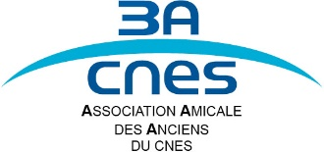
25 octobre 2023
Soirée théâtrale le 19 novembre 2023
3A PeK vous propose une soirée au théâtre pour une pièce exceptionnelle à la Comédie Bastille.
1894, l’affaire Dreyfus divise la France. Un capitaine est accusé d’espionnage et déclaré coupable.
En plein succès littéraire et contre l’avis de son éditeur, Emile Zola enquête sur le cas Dreyfus. Depuis son studio de cinéma, George Méliès s’engage à dénoncer un mensonge d’Etat. Malgré́ les menaces et soutenus par leur femme, l’un écrit l’article le plus connu de l’histoire, l’autre réalise le premier film censuré au monde. Fausses rumeurs et antisémitisme n’arrêtent pas ces Téméraires, qui, armés de leur courage et d’un sens du devoir hors du commun font éclater la vérité́.
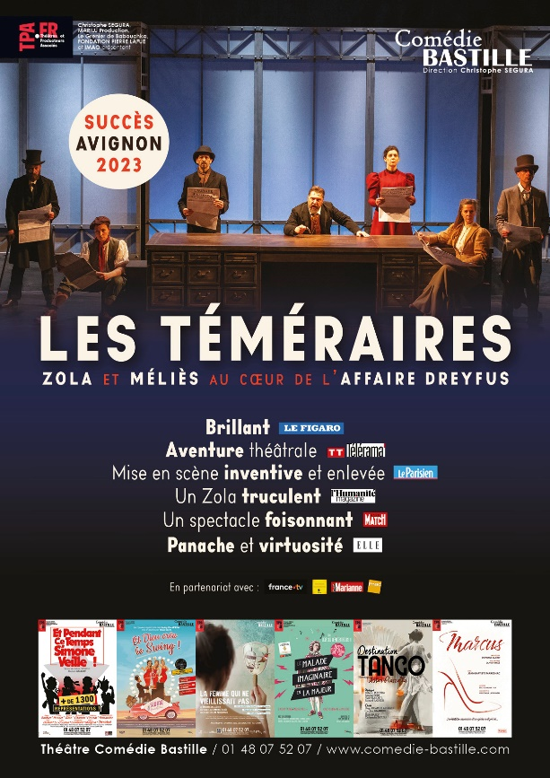
Le prix est de 19 € par personne. Rendez-vous devant de théâtre, 5 rue Nicolas Appert dans le onzième arrondissement, le 19 novembre à 17 heures.
*
Merci de compléter le coupon réponse et d'informer Michel Laffaiteur (michel.laffaiteur2@wanadoo.fr)
Nom et prénom
Et de joindre votre règlement à adresser à 3ACNES-PeK, CNES, 2 Place M. Quentin 75001 PARIS

